14.12.2025
Rechenschaftsbericht des Angelverein Lenzen e.V. 2025
Liebe Angelfreundinnen und Angelfreunde, werte Gäste,
Hiermit möchte ich Euch zu unserer diesjährigen Hauptversammlung begrüßen.
Ich freue mich, dass ihr so zahlreich erschienen seid.

Die Anzahl der Mitglieder setzt sich 2025 wie folgt zusammen:
Vollzahler: 135
Halbzahler: 15
Ehrenmitglieder: 2

Besatzmaßnahmen wurden in Zusammenarbeit mit dem KAV durchgeführt.
Es wurden in diesem Jahr
209 kg Farm Aal
10,0 kg Schleie und
1275 kg Karpfen eingesetzt.

Wir haben dieses Jahr wieder mehrere Arbeitseinsätze durchgeführt. Der Erste fand am 01.02.2025 statt, der Landeshegetag. Zu Diesem erschienen 67 Teilnehmer, welche zum Teil Privatpersonen waren oder aus anderen Vereinen kamen. Vom AV Lenzen waren 18 Mitglieder dabei. Wir möchten uns auf diesem Weg bei allen Teilnehmern bedanken, besonders bei den Kindern, die fleißig mitgeholfen haben.
An diesem Tag wurden neue Nistkästen angebaut und die alten Nistkästen gereinigt. Der Rundwanderweg in Ordnung gebracht, Angelstellen beräumt und natürlich Müll eingesammelt. Unser Dank geht an Herrn Dieter Heckscher und Christian Schulz die kostenlos die Nistkästen zur Verfügung gestellt haben.
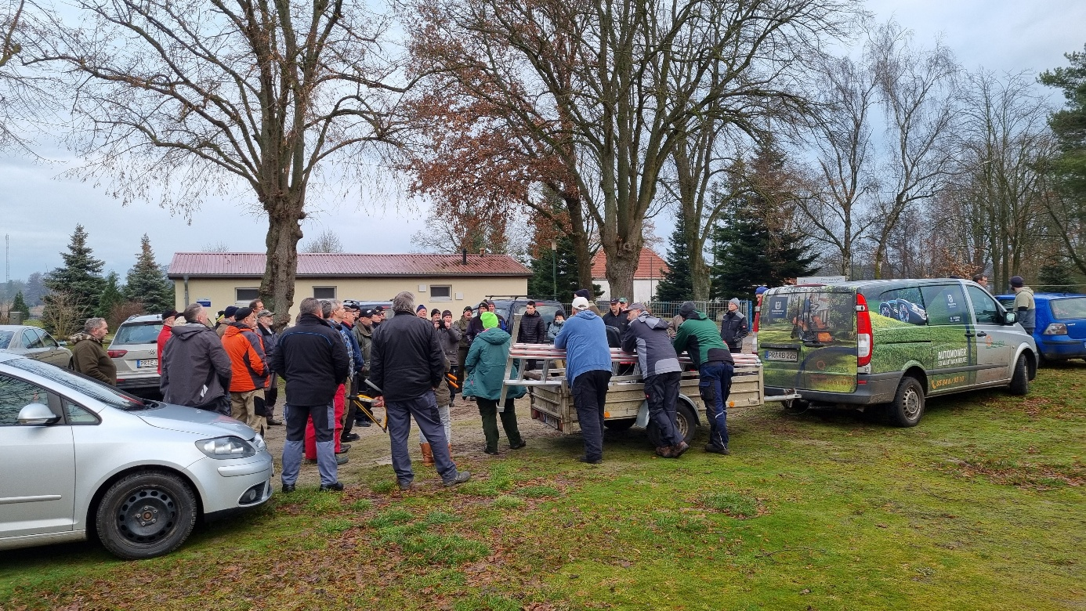
Am 16.02.2025 haben wir unseren 2. Arbeitseinsatz, mit 22 Mitglieder aus unserem Verein, durchgeführt. 10 weitere Nistkästen wurden angebaut und die Arbeiten vom Landeshegetag fortgeführt und beendet.
Unseren 3. Arbeitseinsatz führten wir am 02.11.2025 durch. Es trafen sich 2 Mitglieder (2 Vorstandsmitglieder). Wir haben an diesem Tag tiefhängende Äste auf dem Weg von Parkplatz 0 bis Parkplatz 3 entfernt. Bei dem Arbeitseinsatz mussten wir zu unserem Entsetzen feststellen, das Möbel am Weg zwischen Parkplatz 2 und Parkplatz 3 (Südseite des Sees) abgeladen wurden. Leider mussten wir dieses Jahr schon mehrmals Müll einsammeln. Das geht von der Köderdose bis hin zu Matratzen.
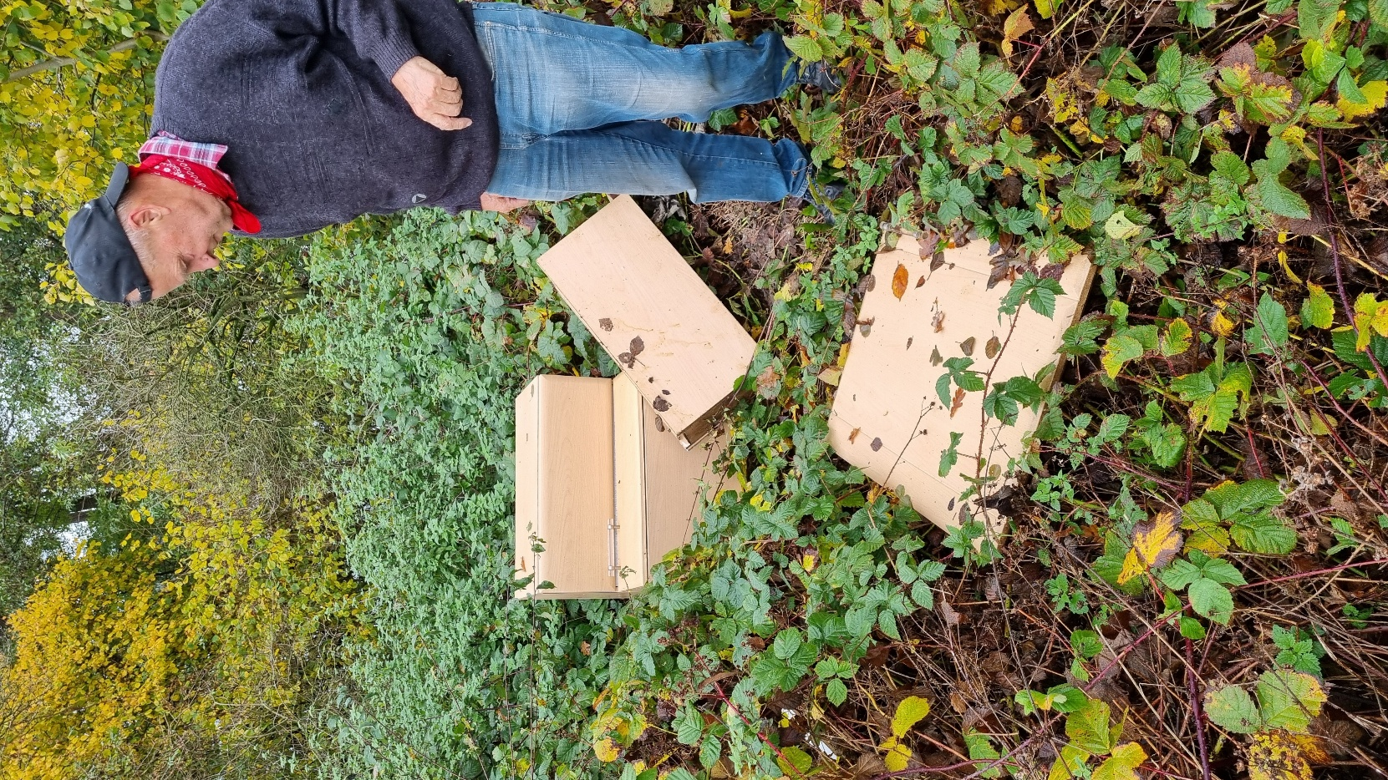
Wer so Etwas beobachtet, meldet es bitte dem Amt Lenzen oder unserem Vorstand.
An dieser Stelle geht noch einmal der Aufruf an alle Angler. Nehmt bitte euren Müll mit und stellt diesen dann nicht einfach auf dem Parkplatz.

Auch in diesem Jahr haben wir als kleines Dankeschön für die Teilnehmer an den Arbeitseinsätzen am 04.10.2025 ein Forellenangeln durchgeführt. 41 Angler nahmen daran teil. Diese Veranstaltung ist bei unseren Mitgliedern sehr gut angekommen. Aus diesem Grund möchten wir das im nächsten Jahr, am 10.10.2026, in Gandow am Forellenteich wieder durchführen.

In diesem Jahr wurden auch wieder Hegefischen durchgeführt. Mein besonderer Dank gilt hier an Bernd Voß und Torsten Willers, die das Hegefischen organisieren. Die Anzahl der Teilnehmer hat sich gegenüber dem letzten Jahr kaum verändert. Wir überlegen schon, wie wir das Hegefischen noch attraktiver gestalten können. Ich möchte euch hiermit gern zu unseren Hegefischen im nächsten Jahr einladen. Bei den Veranstaltungen herrscht immer eine gute Stimmung und natürlich werden auch Erfahrungen ausgetauscht.
Ein besonderer Dank geht an dieser Stelle auch wieder an Horst Rathke und Bernd Schila. Sie sorgen immer für das leibliche Wohl nach dem Angeln beim Kreishegefischen im Rudower See.

Die Auswertung für dieses Jahr nehmen wir im Anschluss vor. Die Termine für das nächste Jahr könnt ihr dem Veranstaltungsplan entnehmen, über den wir nachher abstimmen. Sollten dort Änderungen nötig sein werden wir euch darüber informieren.

Für die geleistete Jugendarbeit möchte ich mich bei Torsten Willers, Ralf Behrens und Bernd Voß bedanken.
In diesem Jahr blieb die Anzahl der Kinder gegenüber dem Vorjahr annähernd gleich.
Bei der Jugend- und Kinderkreismeisterschaft konnten wir sehr gute Platzierungen erreichen.
Wir nehmen im nächsten Jahr auch hier Änderungen bei den Kinderhegefischen vor. So verlegen wir die Termine von Samstagnachmittag auf Freitagabend, um mehr Kinder zu den Veranstaltungen zu bekommen.

In diesem Jahr fanden mehrere Treffen der Dialoggruppe Rambower Moor – Rudower See statt. Dazu gehören Vertreter der Seegemeinde Boberow, der AG „Rettet den Rudower See“, des Angelverein Lenzen e. V., der Gemeinde Karstädt, der Bürgermeister von Lenzen, der Amtsdirektor des Amtes Lenzen - Elbtalaue und Till Ermisch vom Biosphärenreservat. Dabei ging es um die Maßnahmenumsetzung zur Sanierung des Rudower Sees aufgrund der vorgegebenen Machbarkeitsstudie. Genauere Informationen darüber geben wir gern in der Diskussion. Ralf Behrens vertritt uns bei diesen Veranstaltungen.

Dieses Jahr fand der Kreisverbandstag am 15.11.2025 statt.
Das Infoblatt des KAV habt ihr bereits beim Einlass erhalten.
Es gibt im KAV-Vorstand einige Veränderungen. Lothar Kiesling verlässt den Vorstand. Ralf Behrens wird neuer Geschäftsführer.
Es wurde ein neuer Angelverein, der AV „Elbe-Havel“ Rühstädt e.V., in den KAV Perleberg aufgenommen. Dadurch kommen auch neue Gewässer hinzu.
Die Karten legen wir bei der Kassierung aus. Sie hängen auch im Schaukasten unseres Vereins.

Wir haben dieses Jahr auch wieder Kontrollen durchgeführt. Leider gibt es immer noch Angler, die sich nicht an die Regeln halten.
Deshalb werden wir auch im nächsten Jahr wieder Kontrollen durchführen.
Auch hier möchte ich noch einmal um eure Mithilfe bitten. Wenn euch etwas auffällt, meldet es bitte dem Vorstand.

Wir möchten Euch vorschlagen, den Beitrag für 2026 wie folgt zu bestätigen:
für Vollzahler 75,00 € davon werden 62,00 € abgeführt, 13,00 € bleiben im Verein
für Passive 38,00 € davon werden 34,00 € abgeführt, 4,00 € bleiben im Verein
für Kinder 20,00 € davon werden 16,00 € abgeführt, 4,00 € bleiben im Verein

Der Vorstand schlägt vor, die Aufnahmegebühr auf 10,-€ auch für das Jahr 2026 festzulegen. Gleichzeitig sollte auch bei der Beitragsentrichtung nach dem 31.03.2026 ein Versäumniszuschlag in Höhe von 10,-€ beschlossen werden.

Wir möchten auch im nächsten Jahr, dass jedes Mitglied unseres Vereins, das zwischen 18 und 65 Jahre alt ist, 3 Arbeitsstunden leistet. Die Ausgleichszahlung ist nicht mehr vorgesehen.

Im nächsten Jahr führen wir wieder Arbeitseinsätze durch. Ein besonderer Arbeitseinsatz findet am 31.01.2026 statt. Das ist der Landeshegetag. An diesem Tag hoffen wir auf tatkräftige Unterstützung der anderen Angelvereine und unserer Mitglieder.
Aktuelle Änderungen und Informationen könnt Ihr auf unserer Homepage, Facebookseite oder dem Schaukasten einsehen. Wir werden auch versuchen, Änderungen rechtzeitig im Amtsblatt zu veröffentlichen.

Ein besonderer Dank geht an Franz Talkowsky. Er verlässt nach jahrelanger Mitarbeit unseren Vorstand. Wir wünschen ihm für die Zukunft alles Gute. Ich bin mir sicher dass wir ihn trotzdem weiterhin bei unseren Veranstaltungen begrüßen können.

Zuletzt möchte ich mich beim Team vom Schützenhaus bedanken. Auch dieses Jahr konnten wir unsere Veranstaltungen hier durchführen und waren immer sehr zufrieden.

Der Vorstand wünscht allen Anglerinnen und Anglern ein gesundes und erfolgreiches Jahr 2026.

